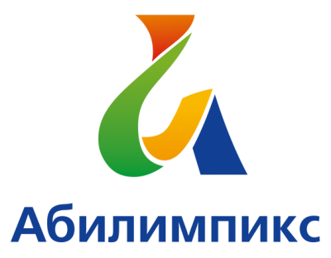 | ПРОГРАММА  ПРОВЕДЕНИЯ ЧЕМПИОНАТА СВЕРДЛОВСКОЙ ОБЛАСТИ «АБИЛИМПИКС» - 2022  ПО КОМПЕТЕНЦИИ «Мебельщик»  КАТЕГОРИЯ УЧАСТНИКОВ СТУДЕНТЫ

Сроки проведения: 20, 21 апреля 2022 года
Место проведения: Свердловская область, город Екатеринбург, ул. Умельцев дом 5 . ГАПОУ СО «Уральский колледж технологий и предпринимательства»

1 день – 20 апреля 2022года

Время | Мероприятие | Место проведения
8.30-10.00 | Прибытие участников, гостей, организаторов. Регистрация. Завтрак. | г. Екатеринбург, ГАПОУ СО «Уральский колледж технологий и предпринимательства», ул. Умельцев дом 5
10.00-11.30 | Церемония открытия.
11.30-12.30 | Знакомство участников с конкурсной площадкой, инструктаж по технике безопасности, жеребьевка, адаптация на рабочих местах, инструктаж по технике безопасности
12.30-13.30 | Обед
13.30 -15.00 | Выполнение конкурсного задания
15.00 -15.15 | Перерыв
15.15 -16.15 | Выполнение конкурсного задания
16.15-18.00 | Рабочее заседание экспертов по компетенциям, итоги первого дня соревнований.
16.30-18.00 | Ужин. Отъезд участников, гостей, организаторов
2 день – 21 апреля 2022 года
Время | Мероприятие | Место проведения
8.30-9.00 | Прибытие участников, гостей, организаторов. Регистрация. Завтрак. | г. Екатеринбург, ГАПОУ СО «Уральский колледж технологий и предпринимательства», ул. Умельцев дом 5 или с площадки направляющей стороны
9.00-10.00 | Выполнение конкурсного задания
10.00-14.00 | Рабочее заседание экспертов. Подведение итогов.
11.30-12.30 | Мероприятия профориентационной части для школьников. Мастер классы
12.30 -13.30 | Обед.
13.30 -16.00 | Экскурсия по колледжу. Презентация программы профессионального обучения в рамках проекта «первая профессия».
16.00-17.00.  16.30 | Церемония закрытия Чемпионата Свердловской области «Абилимпикс», онлайн трансляция из студии «Дворца молодёжи»  Ужин.
17.00 | Отъезд участников, гостей, организаторов

